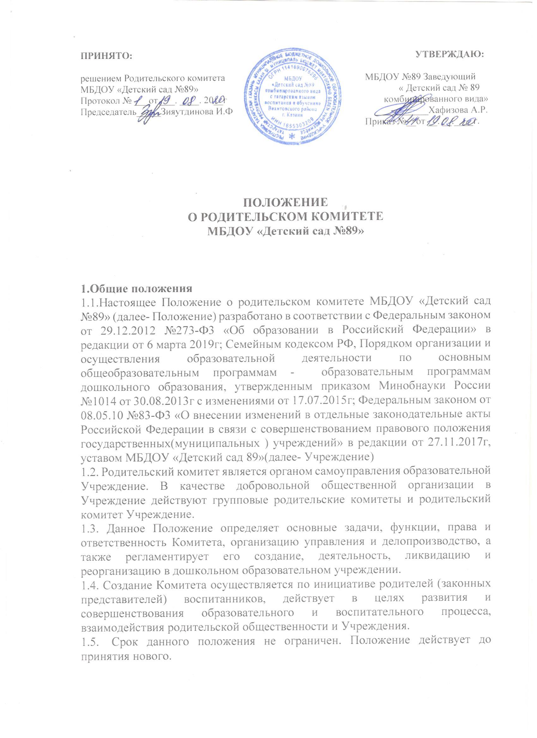

2. Цели, задачи родительского комитета
2.1. Цель родительского комитета: обеспечить постоянную и систематическую связь детского сада с родителями (законными представителями), содействовать педагогической пропаганде для успешного решения задачи всестороннего развития детей дошкольного возраста в соответствии с ФГОС в дошкольном образовании.
2.2. Основными задачами родительского комитета являются:
2.2.1 Содействие администрации Учреждение: в совершенствовании условий для осуществления образовательного процесса, охраны жизни и здоровья, свободного и гармоничного развития личности ребенка; в защите законных прав и интересов детей; в организации и проведении массовых воспитательных мероприятий. Учреждения работы с родителями (законными представителями) детей, посещающих Учреждению , по разъяснению их прав и обязанностей, значению всестороннего воспитания ребенка в семье.
3.Функции Комитета
3.2.Для выполнения задач Комитет:
Содействие совершенствовании условий для осуществления образовательного процесса, охраны жизни и здоровья, свободного и гармоничного развития личности ребенка; в защите законных прав и интересов воспитанников;
— оказывает помощь Учреждению в организации работы с родителями (законными представителями) воспитанников по разъяснению их прав и обязанностей, значения всестороннего воспитания ребенка в семье, взаимодействия семьи и Учреждения в вопросах воспитания и обучения.
— организует выполнение решений Общего родительского собрания Учреждения и своих решений;
— организует подготовку к проведению мероприятий, в которых задействованы воспитанники и родители (законные представители);
- разрабатывает предложения по внесению изменений и дополнений в локальные акты и выносит их для принятия на Общее собрание работников;
- принимает участие в разработке программы развития Учреждения;
— участвует в работе Педагогического совета, рассматривает вопросы разработки и принятия основной общеобразовательной программы дошкольного образования Учреждения, режима дня, расписания занятий, годовых календарных учебных графиков;
- участвует в решении вопросов, относящихся к компетенции родителей (законных представителей);
— заслушивает отчеты заведующей о расходовании бюджетных ассигнований, об использовании иных источников финансирования, вносит предложения по распределению средств;
— знакомится с итоговыми документами по проверке органами надзора деятельности Учреждения и вносит предложения по устранению недостатков;
- контролирует соблюдение прав, свобод, обязанностей участников образовательного процесса;
- рассматривает конфликтные ситуации между участниками образовательного процесса по ходатайству заведующей, родителей (законных представителей), работников Учреждения;
- при наличии основания для жалобы со стороны родителей (законных представителей) на работника Учреждения обсуждает вопросы с заведующей и работником, имеющим к этому отношение.
- выносит общественное порицание родителям (законным представителям), систематически уклоняющимся от воспитания детей, не выполняющих устав, договор с Учреждением:
- председатель Родительского комитета совместно с заведующей представляет интересы Учреждения в государственных, муниципальных, общественных органах управления, а также интересы воспитанников, обеспечивая их социально - правовую защиту.
4. Организации деятельности Комитета
- Представители Комитета избираются ежегодно на групповых родительских собраниях в начале учебного года, по 1 человеку от каждой группы Учреждения
- Комитет избирает из своего состава председателя и секретаря сроком на 1 учебный год.
В необходимых случаях на заседание Комитета могут быть приглашены: заведующий, педагогические и медицинские работники Учреждения; представители общественных организаций, родители, представители Учредителя.
Лица, приглашенные на заседание Комитета, имеют право совещательного голоса.
Комитет работает по разработанному и принятому им регламенту работы и плану, соответствующим плану работы Учреждения. План работы согласовывается с заведующим и утверждается на заседании Комитета.
- Председатель организует деятельность Комитета:
- совместно с заведующим Учреждением осуществляет подготовку и проведение заседаний данного Комитета;
- определяет повестку дня;
- следит выполнение решений Комитета;
- взаимодействует с заведующим Учреждением по вопросам самоуправления.
- Комитет созывается его Председателем по мере необходимости, но не реже одного раза в квартал.
- Заседание Комитета правомочно, если на нем присутствовало не менее 2/3 членов его состава.
- Решения Комитета принимаются тайным или открытым голосованием большинством голосов присутствующих на нем членов. Форму голосования Комитет устанавливает в каждом конкретном случае.
- Комитет подотчётен Общему родительскому собранию, перед которым ежегодно отчитывается о своей деятельности.
- Члены Комитета работают на общественных началах, каждый член Комитета имеет определённые обязанности и осуществляет свои функции только на безвозмездной основе.
5. Права и обязанности Родительского комитета
5.1. Комитет имеет право:
- принимать участие в обсуждении и согласовании локальных актов Учреждения, непосредственно относящихся к компетенции участников образовательных отношений;
- вносить заведующему Учреждением предложения по организации работы педагогического, медицинского и обслуживающего персонала и получать информацию о результатах их рассмотрения;
- вносить предложения, относящиеся к компетенции Комитета, органам самоуправления; Учреждения и получать информацию о результатах их рассмотрения;
- заслушивать доклады заведующей Учреждением о состоянии и перспективах работы Учреждения и по отдельным вопросам, интересующим родителей (законных представителей) воспитанников;
- свободно распространять информацию о своей деятельности;
- систематически проводить контроль качества питания;
- вызывать на свои заседания родителей (законных представителей) воспитанников, определенных решениями родительских комитетов групп;
- разъяснять и принимать меры по рассматриваемым обращениям граждан в пределах заявленной компетенции;
- пропагандировать передовой опыт семейного воспитания;
- выносить общественное порицание родителям (законным представителям), уклоняющимся от воспитания детей в семье;
- выражать благодарность и поощрение родителям (законным представителям) воспитанников за активную работу в Комитете, оказание помощи в проведении массовых, спортивных, оздоровительных мероприятий и т.д.;
- организовывать постоянные или временные комиссии под руководством членов Комитета для исполнения своих функций;
- устанавливать деловые контакты с общественными, государственными, муниципальными и иными предприятиями, профсоюзными и другими организациями по вопросам оказания помощи Учреждению.
5.2. Члены Комитета имеют право:
- принимать участие во всех проводимых Комитетом мероприятиях;
- избирать и быть избранным в руководящие органы Комитета;
- участвовать в обсуждении любых вопросов деятельности Комитета и вносить предложения по улучшению его работы;
- вносить предложения о необходимости изменений и дополнений в настоящее Положение;
- по своей инициативе или по просьбе родителей (законных представителей) вносить на рассмотрение Комитета вопросы по улучшению работы Учреждения;
- выйти из числа членов Комитета по собственному желанию;
- получать информацию о деятельности Комитета.
5. 3 Члены Комитета обязаны:
- участвовать в работе Комитета и выполнять все его решения;
- участвовать в мероприятиях, проводимых Комитетом или родительскими комитетами групп, а также в реализации проектов и программ Комитета.
Председатель:
- обеспечивает выполнение решений, принятых на предыдущем заседании Комитета;
- сотрудничает с Учредителем, Педагогическим советом и другими лицами и организациями по вопросам функционирования и развития Учреждения;
- координирует деятельность Комитета, осуществляет работу по реализации программ, проектов и планов;
- представляет Комитет перед администрацией, органами власти и Управлением дошкольного образования;
- Председатель имеет право делегировать свои полномочия членам Комитета.
- Председатель Комитета может присутствовать (с последующим информированием Комитета) на отдельных заседаниях педагогического совета, других органов самоуправления по вопросам, непосредственно относящимся к компетенции Комитета.
Члены Комитета, не принимающие активное участие в его работе, по представлению председателя, могут быть отозваны избирателями до сроков перевыборов Комитета, на их место избираются другие.
6. Ответственность Комитета
6.1. Комитет несет ответственность:
- за выполнение плана работы;
- за выполнение решений и рекомендаций Комитета;
- за установление взаимопонимания между руководством Учреждения и родителями (законными представителями) воспитанников в вопросах семейного и общественного воспитания;
- за качественное принятие решений в соответствии с действующим законодательством Российской Федерации;
- за бездействие отдельных членов Комитета или всего Комитета Учреждения.
- за эффективность работы Комитета перед родительской общественностью Учреждения.
7. Делопроизводство Комитета
7.1. Заседание Комитета оформляются протоколом.
7.2. В протоколе фиксируется:
- дата проведения заседания;
- количество присутствующих;
- повестка дня;
- приглашенные лица (Ф.И.О. должность);
- ход обсуждения вопросов;
- предложения рекомендации и замечания родителей (законных представителей) воспитанников, педагогических и других работников Учреждения.
- решение.
7.3. Протоколы подписываются председателем и секретарем Комитета.
7.4. Нумерация протоколов ведется от начала учебного года.
7.5. Протоколы хранятся в Учреждении.
7.6. Ответственность за делопроизводство в Комитете возлагается на секретаря.
- Заключительные положения
  - Настоящее Положение является локальным нормативным актом Учреждения, принимается на заседании Родительского комитета Учреждения и утверждается (либо вводится в действие) приказом заведующей Учреждением .
  - Все изменения и дополнения, вносимые в настоящее Положение, регистрируются в протоколе и оформляются в письменной форме в соответствии действующим законодательством Российской Федерации.
  - Изменения и дополнения к данному локальному акту принимаются в порядке, предусмотренном п.8.1, настоящего Положения.
  - После принятия Положения (или изменений и дополнений отдельных пунктов и разделов) в новой редакции предыдущая редакция локального акта автоматически утрачивает силу.

ПРОТОКОЛ ЗАСЕДАНИЯ РОДИТЕЛЬСКОГО КОМИТЕТА №1
от 19.08.2020 года
Присутствовало: 6 человек
Заведующий А.Р.Хафизова
Повестка дня:
1.Распределение обязанностей между членами РК на 2020- 2021 учебный год (члены родительского комитета).
2. Обсуждение плана работы РК на 2020-2021 учебный год (заведующий А.Р.Хафизова, члены родительского комитета)

По первому вопросу слушали заведующего МБДОУ А.Р.Хафизову. Алсу Раифовна предложением распределить обязанности между членами родительского комитета.
Выступил: Газизов Р.Р. с предложением обязанностей:
Председатель РК – Мингазова Э.З.
Секретарь РК – Латыпова А.Д.
Члены РК – Гильманшина Г.Т., Мингазова Э.З., Латыпова А.Д., Газизов Р.Р. Хузина Г.А., Нагимова А.Р.
Решение по первому вопросу: одобрить предложение по распределению обязанностей:
Председатель РК – Мингазова Э.З.
Секретарь РК – Латыпова А.Д.
Члены РК – Гильманшина Г.Т., Мингазова Э.З., Латыпова А.Д., Газизов Р.Р. Хузина Г.А., Нагимова А.Р.
Проголосовали: «за» - единогласно

По второму вопросу слушали заведующего А.Р.Хафизову с проектом задач на 2020 -2021 учебный год. Родительский комитет обсудили план работы РК на год.
Выступила: член РК Нагимова А.Р. с предложением принять годовой план работы РК на 2020- 2021 учебный год
Решение по второму вопросу: принять годовой план работы РК на 2020- 2021 учебный год.
Проголосовали: «за» - единогласно

Проект решения:
1.Одобрить предложение по распределению обязанностей:
Председатель РК – Мингазова Э.З.
Секретарь РК – Латыпова А.Д.
Члены РК – Гильманшина Г.Т., Мингазова Э.З., Латыпова А.Д., Газизов Р.Р. Хузина Г.А., Нагимова А.Р.
2. Принять годовой план работы РК на 2020- 2021 учебный год.

Заведующий МБДОУ: А.Р.Хафизова
Председатель родительского комитета: Мингазова Э.З.
Секретарь: Латыпова А.Д.

